정부는 개천절과 추석 연휴 사이인 10월 2일을 임시 공휴일로 지정하는 안을 국무회의로 의결함에 따라 관공서의 공휴일에 관한 규정에 의해 단체협약 및 복무관리지침에 따라 당일(10.2)을 유급휴일로 부여합니다.

따라서 해당일 연차휴가와 휴일근무와 관련하여 다음과 같이 조치사항을 알려드립니다.

○ 연차휴가 사용촉진에 따른 사용인원 휴가 취소
처리 및 변경
- 복무시스템에 반영된 10.2(월) 연차휴가 일괄
취소 처리

○ 휴일근무 운영 관련 기관 복무담당자 협조사항
- 고객서비스 및 부서별 현안 추진 등을 고려
하여 휴일근무로 운영
- 교대근무자 및 현장근무자 근무표 사전 조정

KT노동조합 선거관리위원회는 9월 5일(화)부터 1박 2일간 워크숍을 진행하고 관련 교육을 실시 중이다. 이는 올해 하반기에 있을 15대 각급 조직대표자 선출과 관련해 투명하고 공정한 선거를 관장하기 위한 것이다.

선거관리위원회 위원들은 KT노동조합 규약 제 48조 및 24조에 의거, 민주적인 절차와 조합원의 자유로운 의사에 따라 선거가 잘 치루어 질 수 있도록 선거 관련 관리 규정 및 지침을 철저히 숙지하고 과거 사례 등을 분석하고 있다.

한편 이날 교육은 김승찬 KT노동조합 중앙선거 관리위원회 대표가 진행을 맡아 선거관리 위원회 가 엄정 중립을 유지하고 공정한 선거 감시자의 역할의 수행하기 위해 갖추어야 할 자세 및 행동지침에 대한 강의를 이끌었다.

10월 2일 임시 공휴일 지정에 따른 복무관리 관련 조치사항 안내
[제14 - 471호]
2023년 9월 5일(화)
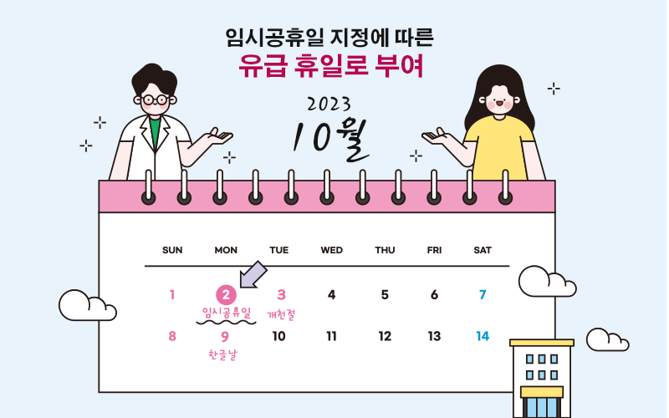
KT노동조합 선거관리위원회 워크숍
